Universidade Federal de Campina Grande
Centro de Engenharia Elétrica e Informática
Departamento de Sistemas e Computação
Disciplina: Compiladores
Professor: Marcus Salerno
Alunos: Danilo Torres - 20611121
Leandro José - 20611136
Rodrigo Bruno – 20611804

Projeto de Compiladores

- Apresentação

A linguagem de programação do presente trabalho foi idealizada num mesmo estilo de linguagens de script, como Python. Além disso, alguns trechos foram retirados da linguagem Java, devido a familiaridade que temos com tal linguagem. Por ser baseado em script, um programa é basicamente um bloco de comandos, os quais podem incluir declarações de variáveis, subprogramas, comandos de decisão ou de fluxo de controle, por exemplo. Antes de iniciarmos o programa propriamente dito, devemos realizar todas as declarações de variáveis, constantes ou subprogramas.

- Especificação

  - Símbolos Básicos

    - Palavras Reservadas
const, string, integer, def, if, then, else, while, read, write, void, true, false

    - Símbolos Especiais

Operadores:
- adição: +
- subtração: -
- multiplicação: *
- divisão: /
- potência: **
- igualdade: ==
- diferença: !=
- menor que: <
- maior que: >
- menor ou igual que: <=
- maior ou igual que: >=
- atribuição: =
- e lógico: &&
- ou lógico: | |

Delimitadores:
- de bloco: {, }
- de comando: ;
- de expressão matemática: (, )
- de expressão lógica: [, ]

Números:
D ::= 0 | 1 | 2 | 3 | 4 | 5 | 6 | 7 | 8 | 9

Caracteres:
L ::= a | b | c | d | e | f | g | h | i | j | k | l | m | n | o | p | q | r | s | t | u | v | w
| x | y | z | A | B | C | D | E | F | G | H | I | J | K | L | M | N | O | P
| Q | R | S | T | U | V | W | X | Y | Z

  - Regras léxicas

- Identificador:
- Tamanho máximo: 64 caracteres

- Formação:

<identificador> ::= L <ident_resto>
<ident_resto> ::= L <ident_resto> | D <ident_resto> | ε

Onde L é um caracter e D é um dígito (número), ambos, já definidos na seção anterior.

- Números:
- Tamanho máximo: 32 dígitos

- Formação:

<numero> ::= D <num_resto>
<num_resto> ::= D <num_resto> | ε

Onde D é um dígito (número), definido na seção anterior.

- Cadeias:
- Tamanho máximo: 512 caracteres

- Formação:

<cadeia> ::= " <resto> "
<resto> ::= L <resto>
| D <resto>
| <Esp> <resto>
| ε

<Esp> ::= . | , | : | ; | > | < | = | +| - | * | / | ! | ? | # |
%

Onde L é um caracter e D é um dígito (número), ambos, já definidos na seção anterior.

- O autômatos da figura 1 correspondem às regras léxicas usadas pelo compilador. Nele estão representadas as regras para símbolos, identificadores, operadores e números.

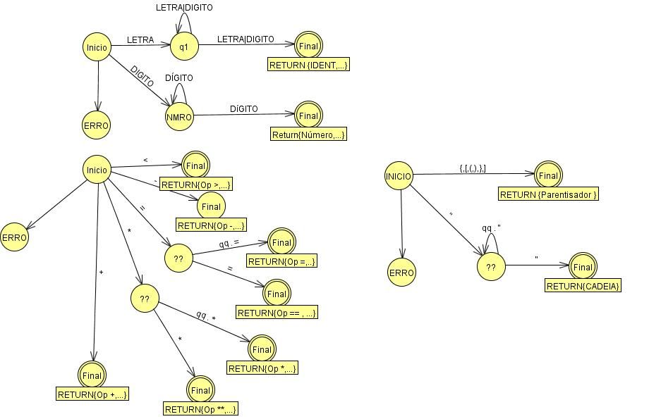
Figura 1 - Autômatos de Regras Léxicas

  - Gramática

<programa> ::= <declaracoes> <subprogramas> <bloco>

<declaracoes> ::= <declaracao>; <declaracoes> | ε

<declaracao> ::= const <dec_const> | <dec_normal>
<dec_const> ::= <tipo> <eh_vetor> <AS Empilhar Tipo> <valor_inicial_const>
<dec_resto_const>
<dec_resto_const> ::= , <AS Empilhar Tipo> <valor_inicial_const>
<dec_resto_const> |
ε

<dec_normal> ::= <tipo> <eh_vetor> <AS Empilhar Tipo> <valor_inicial>
<dec_resto>
<dec_resto> ::= , <AS Empilhar Tipo> <valor_inicial> <dec_resto> | ε

<valor_inicial> ::= <identificador> <AS Declarar Identificador> <valor_aux>
<valor_aux> ::= = <valor> | ε
<valor_inicial_const> ::= <identificador> <AS Declarar Identificador > =
<valor>
<valor> ::= <expressao> | <cadeia> | <vetor>

<vetor> ::= { <valores> }
<valores> ::= <var_exp> <mais_valores>
<mais_valores> ::= , <var_exp> <mais_valores> | ε

<tipo> ::= string | int
<eh_vetor> ::= [ expressao ] | ε

<subprogramas> ::= def void <identificador>
<AS Declarar Procedimento>
<AG Iniciar Subprograma>
( ) { <bloco> }
<AG Finalizar Subprograma>
<subprogramas> | ε

<bloco> ::= <comando> <bloco> | ε
<comando> ::= <comandoIf>
| <comandoWhile>
| read <escalar>;
| write <valor>;
| <atribuicao_ou_subprograma>;

<comandoIf> ::= if ( <AG Reset Temp> <expr_logica> <AG Gerar Desvio Cond.>
) { <bloco> <AG Inicio IF> } <cmd_decisao_else>
<AG Fim IF> <delim>

<comandoWhile> ::= while ( <expr_logica> <AG Gerar Desvio Cond.> )
{ <bloco> } <delim>

<atribuicao_ou_subprograma> ::= <identificador>
<atribuicao_ou_subprograma '>
<atribuicao_ou_subprograma '> ::= () <AS Verificar Procedimento> |
<eh_vetor> <AS Empilhar Tipo> = <var_exp>
<AS Verificar Tipo>;
<cmd_decisao_else> ::= else { <bloco> } | ε

<delim> ::= ; | ε

<var_exp> ::= <cadeia> <AS Empilhar Tipo> | <expressao>
<escalar> ::= <identificador> <AS Empilhar Tipo> <eh_vetor>
<expressao> ::= <termo> <expressao'>
<expressao'> ::= + <expressao> <AS Verificar Tipo> <AG Oper Arit> |
- <expressao> <AS Verificar Tipo> <AG Oper Arit> | ε
<termo> ::= <fator> <termo'>
<termo'> ::= * <termo> <AG Oper Arit>| / <termo> <AG Oper Arit> | ε
<fator> ::= <pred> <fator'>
<fator'> ::= ** <fator> <AG Oper Arit> | ε
<pred> ::= ( <expressão> ) |
numero <AS Empilhar Tipo> <AG Empilhar Operando> |
<escalar> <AG Empilhar Operando>
<expr_logica> ::= <termo_relacional> <expr_logica'>
<expr_logica'> ::= ||
<AG Salvar Op. Relacional>
<expr_logica>
<AG Empilhar Expressão Lógica> | ε

<termo_relacional> ::= <fator_relacional> <termo_relacional’>
<termo_relacional’> ::= &&
<AG Salvar Op. Relacional>
<fator_relacional>
<termo_relacional’>
<AG Empilhar Expressão Lógica>
| ε

<fator_relacional> ::= [ <expr_logica> ] |
<expressao>
<operador_relacional> <AG Salvar Op. Relacional>
<expressao>
<AS Verificar Tipo>
<AG Empilhar Expressão Lógica>

<operador_relacional> ::= >= | > | == | != | <= | <

  - Subconjunto da Linguagem

    - Programa

int media;
string aprovado;
read media;
if (media > 7) {
aprovado = "você foi aprovado por média";
write aprovado;
}
    - Declarações de Variáveis

int a, b, c;
string s1, s2, s3;

    - Declarações de Constantes

const int LIMITE = 100;
const string MENSAGEM = “Hello World”;

    - Declaração de subprograma

def int proc() {
...
}

    - Comando de Decisão

if (condicao == 1) {
....
}

    - Comando de Controle de Fluxo

while (condicao == 0) {
...
}

    - Expressão Aritmética

(2 + 3) * (10 - 5) + 4**2

  - Ações Semânticas

    - Empilhar Tipo

Coloca o tipo na pilha de controle de tipos.

asEmpilharTipo(tipo) {
push(tipo);
}

    - Verificar Tipo

Checa se os dois últimos tipos empilhados são compatíveis.
asVerificarTipo(tipo) {
topo = pop();
subTopo = pop();
if topo == subTopo then
push(topo)
else
erro ‘Tipos Incompatíveis’
}

    - Declarar Identificador

Desempilha o topo da pilha de controle de tipos e insere a constante (identificador) na tabela de símbolos.

asDeclararIdentificador() {
tipo = pop();
simbolo = new Simbolo(cadeiaAtual, tipo);
tabelaDeSimbolos.inserir(simbolo);
}

    - Declarar Procedimento

Insere o identificador do procedimento na tabela de símbolos.

asDeclararProcedimento() {
simbolo = new Simbolo(cadeiaAtual, PROCEDIMENTO);
tabelaDeSimbolos.inserir(simbolo);
}

    - Verificar Procedimento

Checa se a tabela de símbolos contém um dado procedimento, acusando um erro caso tal procedimento não tiver sido declarado.

asVerificarProcedimento() {
simbolo = new Simbolo(cadeiaAtual, PROCEDIMENTO);
if not tabelaDeSimbolos.contem(simgolo) then
erro ‘Procedimento não declarado!’
}

  - Ações de Geração de Código

    - Iniciar Subprograma

Gera um rótulo associando o nome do subprograma à tripla atual.

agIniciarSubPrograma(subPrograma) {
rotulo = makeRotulo();
tabelaSubProgramas.put(subPrograma, rotulo);
insere(tabelaRotulos, rotulo, tripla_atual);
}

    - Finalizar Subprograma

Emite um comando de retorno ao local que chamou o subprograma.

agFinalizarSubPrograma() {
emitir(“”, “ret”, “”, “”);
}

    - Salvar operador relacional

Salva o operador relacional em uma variável.

agSalvarOperadorRelacional(simbolo) {
operadorRelacional = simbolo;
}

    - Empilhar expressão lógica

Desempilha da PcO os dois elementos que serão verificados e então empilha o resultado da expressão lógica na PcO.

agEmpilharExpressaoLogica() {
t2 = pop(PcO);
t1 = pop(PcO);
result = makeTemp();
emitir(result, operadorRelacional, t1, t2);
push(PcO, result);
}

    - Gerar Desvio Condicional

Cria um novo rótulo, empilha na pilha de rótulos e então emite um comando jif.

agGerarDesvioCondicional() {
label = makeRotulo();
push(pilhaRotulos, label);
emitir(label, “jif”, “”, “”);
}

    - Gerar Ínicio de Loop

Gera label de inicio de ciclo.

public void gerarInicioWhile() {
if(temErros())
return;
String label = makeRotulo();
insere(label);
push(pilhaRotulos, label);
}

    - Gerar Fim de Loop

Gera desvio para início do ciclo e resolve endereço para label de fim de while.
public void geraFimWhile() {
if(temErros())
return;
String label_fim = pop(pilhaRotulos);
String label_inicio = pop(pilhaRotulos);
emitir(label_inicio, "jmp", "", "");
insere(label_fim);
}

    - Reset Temp

Inicializa contador de variáveis temporárias.

public void resetTemp() {
if (temErros())
return;

proxTemp = 1;
}

    - Gerar Início de IF

Resolve endereço do rótulo anterior e gera desvio da parte else.

public void gerarInicioIf() {
if (temErros())
return;

String label_aux = pop(pilhaRotulos);
String label = makeRotulo();
push(pilhaRotulos, label);
emitir(label, "jmp", "", "");
insere(label_aux);
}

    - Gerar Fim de IF

Resolve endereço do rótulo do fim do comando IF.

public void gerarFimIf() {
if (temErros())
return;

String label = pop(pilhaRotulos);
insere(label);
}

    - Gerar Operação Aritmética

Gerar código para operação aritmética.

public void gerarOperacaoAritmetica(String operacao) {
if (temErros())
return;

String oper_2 = pop(pilhaControleOperandos);
String oper_1 = pop(pilhaControleOperandos);
String result = makeTemp();
push(pilhaControleOperandos, result);
emitir(result, operacao, oper_1, oper_2);
}

    - Empilhar Operando Aritmético

Colocar operando na pilha de controle de operandos.

public void empilharOperando(String operando) {
if (temErros())
return;

push(pilhaControleOperandos, operando);
}

